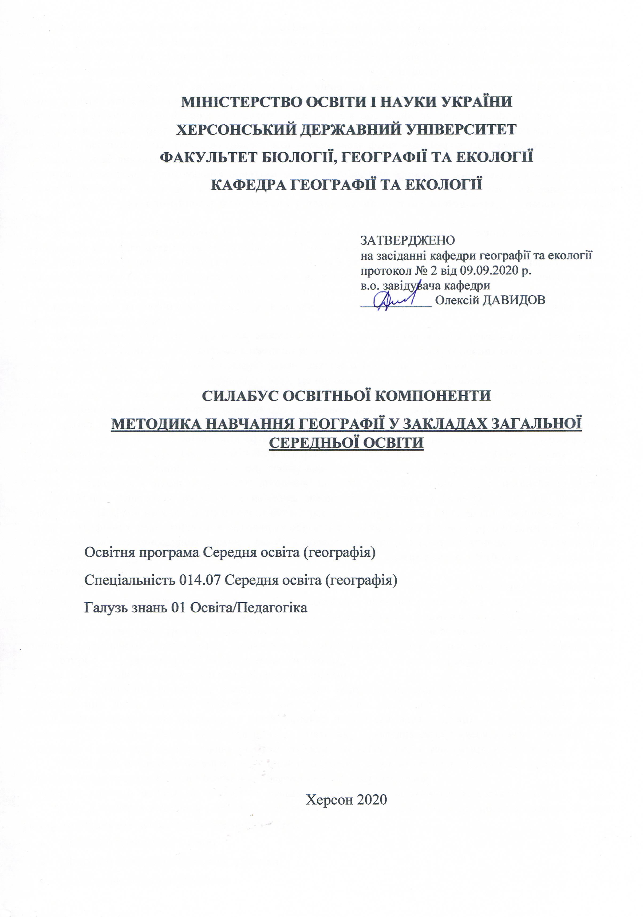
- Опис курсу
Назва освітньої компоненти | Методика навчання географії у закладах загальної середньої освіти (МНГуЗЗСО)
Тип курсу | Обов’язкова компонента
Рівень вищої освіти | Другий (магістерський) рівень освіти
Кількість кредитів/годин | 5 кредитів / 150 годин
Семестр | І,ІІ семестри
Викладач | Філончук Зоя Воломирівна (Zoya Filonchuk)  кандидат педагогічних наук  Нападовська Ганна (Hanna Napadovska),  асистент кафедри  https://orcid.org/0000-0003-0243-0453
Посилання на сайт | -
Контактний телефон, мессенджер | Філончук Зоя Воломирівна  0666322634, Viber  Нападовська Ганна Юріївна  0660139405 Viber, Telegram
Email викладача: | Filonchukzoya@ukr.net  anyanapadovskaya@gmail.com
Графік консультацій | Середа, 16:00-17:00, ауд. 603 або за призначеним часом
Методи викладання | лекційні заняття, практичні роботи, семінарські заняття, презентації, тестові завдання, індивідуальні завдання
Форма контролю | екзамен (І семестр), екзамен (ІI семестр)

- Анотація дисципліни: курс «Методика навчання географії у закладах загальної середньої освіти» висвітлює загальні питання методики навчання географії, дає характеристику та прослідковує взаємозв’язок географії як науки та навчального предмету. Представлені матеріали історичного характеру про утворення методики навчання географії, окремі розділи присвячені процесу викладання географії в школі, проаналізовані структурні особливості методики навчання географії в школі. Особлива увага звертається на головні географічні поняття, що становлять основу навчального матеріалу. Підкреслюються значення закономірних зв’язків. Виходячи з принципу розвивального навчання зосереджена увага на методиці використання раніше сформованих географічних знань для розкриття специфіки курсу. Йдеться про внутрішньо предметні зв’язки між окремими курсами та темами.

- Мета та завдання дисципліни:

Мета навчальної дисципліни — сформувати у студентів знання теоретичних засад методики навчання географії, розвивати їхнє творче методичне мислення, вміння раціональної організації власної педагогічної праці та методичні вміння, спрямовані на виконання функцій вчителя сучасної школи.

Завдання навчальної дисципліни:

навчальні: забезпечити засвоєння теоретичних засад методики навчання географії на основі компетентністного підходу до побудови його змісту, психодидактичних засад формування географічних знань, істотного арсеналу технологій навчання;

методичні: навчити самостійно визначати зміст і методичний апарат навчання географії в школі (методи, методичні прийоми, засоби та форми організації навчально-пізнавальної діяльності учнів); вміти диференціювати навчальний матеріал на основний (поняття, причинно-наслідкові зв’язки, закономірності, світоглядні ідеї) та допоміжний;

дослідницькі: сформувати вміння працювати з науково-методичною літературою, самостійно проводити наукові дослідження з методики навчання географії, здійснювати діагностування ефективності процесу формування географічних компетентностей, використовувати психологічні методи дослідження особливостей засвоєння учнями навчальної інформації;

конструктивні: навчити аналізувати шкільні програми, підручники та інші засоби навчання і доцільність застосування дидактичних інструментів у навчально-виховному процесі, проектувати зміст навчання, різні види пізнавальної діяльності учнів і способи їхнього включення у процес навчальної діяльності, планувати педагогічну діяльність учителя (календарно-тематичне планування, проектування уроків, позаурочних заходів тощо)

організаторські: забезпечити оволодіння навичками організації навчально-пізнавальної діяльності учнів на уроці та коригування в процесі ведення уроку, вивчення ступеня і глибини засвоєння програмного матеріалу та його корекції, рівня сформованості інтелектуальних вмінь школярів та їхнього наукового світогляду;

практичні: виробити вміння користуватися методичним апаратом навчання географії; підготувати майбутніх учителів до здійснення навчально-виховного процесу у всій його різноманітності; забезпечити опанування алгоритмізованими елементами педагогічних технологій та сформувати творче ставлення до їх впровадження.

- Програмні компетентності та результати навчання
Після успішного завершення дисципліни здобувач формуватиме наступні програмні компетентності та результати навчання:
Інтегральна компетентність - здатність розв’язувати складні задачі і проблеми у галузі середньої освіти (за предметною спеціалізацією «Географія»), що передбачає застосування теорій та методів педагогічних і географічних наук, проведення досліджень та/або впровадження інновацій та характеризується невизначеністю умов і вимог до професійної, навчальної або дослідницької діяльності.
Загальні компетентності:
ЗК.1. Знання та розуміння предметної області та розуміння професії, здатність виконувати професійну діяльність у відповідності до стандартів якості, вміння управляти комплексними діями або проектами;
ЗК.3. Здатність виявляти, ставити та вирішувати проблеми, організовувати наукову комунікацію, приймати обґрунтовані рішення в професійній діяльності;
ЗК.4. Здатність діяти на основі етичних міркувань (мотивів) та соціально відповідально;
ЗК.5. Здатність мотивувати людей та рухатися до спільної мети, взаємодіяти з іншими в різних соціальних ситуаціях та критично оцінювати соціальні події і явища;
ЗК.7. Здатність до пошуку, оброблення та аналізу інформації з різних джерел;
ЗК.8. Здатність до особистісного і професійного самовизначення, самоствердження і самореалізації впродовж життя, до цінування багатоманітності у суспільстві.
Фахові компетентності:
ФК.1. Здатність використовувати систему знань і умінь для організації педагогічної діяльності у навчальних закладах;
ФК.2. Володіння основами планування, проведення навчальних занять, оформлення науково-педагогічної документації.
ФК.3. Здатність застосовувати знання про сучасні досягнення в предметній області;
ФК.5. Володіння основами планування, проведення й оформлення науково-педагогічного дослідження. Здатність проводити самостійні наукові дослідження
ФК.6. Володіння основами планування, підготовки і проведення навчально-виховного процесу з географії.

Програмні результати навчання:

ПРН 2. Застосовувати теоретичні знання з методології наукової творчості та практичні навички з організації наукових досліджень для професійної науково-педагогічної діяльності.
ПРН 3. Демонструвати поглиблені знання сучасних концепцій географічної науки і освіти, здатність застосовувати їх у професійній, соціальній, громадській діяльності.
ПРН 5. Демонструвати здатність використовувати професійно профільовані знання, уміння й навички з географії, методики навчання в професійній діяльності.
ПРН 6. Демонструвати здатність до адаптації, дії в новій ситуації, генерування нових ідей (креативність).
ПРН 9. Формувати комунікаційну стратегію з колегами, соціальними партнерами, учнями та їхніми батьками з дотриманням етичних норм. Демонструвати здатність до ділових комунікацій у професійній сфері (рідною та іноземною мовами), вміння вести наукову дискусію.
ПРН 10. Демонструвати здатність використовувати знання, уміння й навички в галузі географічної освіти для самонавчання та творчого саморозвитку.
ПРН 11. Планувати ефективну педагогічну взаємодію на різних етапах навчання; вдосконалити фахові (географічні, економічні) знання задля їхнього застосування в навчальному процесі; інтегрувати отримані результати дослідження в навчальний процес у середній школі (географія та економіка);
ПРН 12. Здійснювати відбір, аналіз, представлення і поширення географічної інформації, використовуючи різноманітні письмові, усні та візуальні засоби (в тому числі – за допомогою цифрових технологій)
ПРН 13. Застосовувати сучасні методики і технології, в тому числі і інформаційні, для забезпечення якості освітнього процесу і науково-дослідної роботи.

- Структура курсу
Кількість кредитів/годин | Лекції (год.) | Практичні заняття (год.) | Самостійна робота (год.)
І семестр  3 кредити /90 годин | 20 | 10 | 60
ІІ семестр:  2 кредити /60 годин | 10 | 12 | 38
Всього: 5 кредитів / 150 годин | 30 | 22 | 98

- Технічне й програмне забезпечення/обладнання
Навчальні аудиторії – 620, 627
Програмне забезпечення: MS Excel, MS Word, мультимедійні технології, ноутбук, персональний комп’ютер, мобільний пристрій (телефон, планшет) з підключенням до Інтернет для: комунікації та опитувань; виконання домашніх завдань; виконання завдань самостійної роботи; проходження тестування (поточний, підсумковий контроль).
- Політика курсу
Для успішного складання підсумкового контролю з дисципліни вимагається 100% відвідування очне або дистанційне відвідування всіх лекційних занять. Пропуск понад 25% занять без поважної причини буде оцінений як FX.
Високо цінується академічна доброчесність. До всіх студентів освітньої програми відбувається абсолютно рівне ставлення. Навіть окремий випадок порушення академічної доброчесності є серйозним проступком, який може призвести до несправедливого перерозподілу оцінок і, як наслідок, загального рейтингу студентів. Мінімальне покарання для студентів, яких спіймали на обмані чи плагіаті під час тесту чи підсумкового контролю, буде нульовим для цього завдання з послідовним зниженням підсумкової оцінки дисципліни принаймні на одну літеру. Будь ласка, поставтесь до цього питання серйозно та відповідально.
- Схема курсу
Cеместр 1

Модуль 1. Загальні питання методики навчання географії
- Тема 1. Методика навчання географії як наука (тиждень 1 лк – 2 год., тиждень 3 пр.р. – 2 год.):
- Тема 2. Історія розвитку шкільної географії та методики її навчання (тиждень 3,4 лк. - 4 год., тиждень 5 пр.р. – 2 год.):
- Тема 3. Географічна освіта в сучасній українській школі та за кордоном (тиждень 5,6 лк. - 4 год., тиждень 7 пр.р. – 2 год.):

Модуль 2. Формування географічних компетенцій учнів закладів загальної середньої освіти
- Тема 4. Методи та методичні прийоми навчання географії (тиждень 7,8 лк. - 4 год., тиждень 9 пр.р. – 2 год.)
- Тема 5. Методика формування найважливіших географічних компетенцій (тиждень 9,10,11 лк. - 6 год., тиждень 10 пр.р. – 2 год.)

Cеместр 2
Модуль 3. Форми та засоби організації освітнього процесу з географії
- Тема 6. Засоби навчання географії (тиждень 1 лк. – 2 год.)
7. Тема 7. Форми організації освітнього процесу з географії (тиждень 3 лк. – 2 год.)
8. Тема 8. Сучасний урок географії (тиждень 5 лк. – 2 год.)
9. Тема 9. Методичні аспекти підготовки учителя географії до уроку (тиждень 7,9 лк. – 4 год.)
Модуль 4. Методики навчання окремих курсів географії
10. Тема 10. Методика навчання курсу «Загальна географія» (тиждень 2 пр.р – 2 год.)
11. Тема 11. Методика навчання курсу «Материки та океани» (тиждень 4 пр.р – 2 год.)
12. Тема 12. Методика навчання курсу «Україна у світі: природа, населення» (тиждень 6 пр.р – 2 год.
13. Тема 13. Методика навчання курсу «Україна і світове господарство» (тиждень 8 пр.р – 2 год.)
14. Тема 14. Методика навчання курсу «Регіони та країни» (тиждень 10 пр.р – 2 год.)
15. Тема 15. Методика навчання курсу «Географічний простір Землі» (тиждень 12 пр.р – 2 год.)

9. Система оцінювання та вимоги: форма (метод) контрольного заходу та вимоги до оцінювання програмних результатів навчання
Семестр 1.
Модуль 1. Загальні питання методики навчання географії
Форма (метод) контрольного заходу, критерії оцінювання та бали
Практичні роботи – 30 балів (по 10 балів за 3 практичних робіт)
Модуль 2. Формування географічних компетенцій учнів закладів загальної середньої освіти
Форма (метод) контрольного заходу, критерії оцінювання та бали
Практичні роботи – 10 балів (по 10 балів за 6 практичних робіт)
Тест за два модулі - 10 балів
Форма контролю у першому семестрі – екзамен (максимальна кількість балів – 40).
Семестр 2.
Модуль 4. Методики навчання окремих курсів географії
Географії
Форма (метод) контрольного заходу, критерії оцінювання та бали
Практичні роботи – 60 балів (по 10 балів за 6 практичних робіт)
Форма контролю у першому семестрі – екзамен (максимальна кількість балів – 40).

10. Список рекомендованих джерел (наскрізна нумерація)
Основні
1. Державний стандарт базової і повної загальної середньої освіти. [Електронний ресурс]. -Режим доступу: http://zakon2.rada.gov.ua/laws/show/1392-2011-
2. Державний стандарт базової і повної загальної середньої освіти (скорочений варіант) [Текст]: освітня галузь "Природознавство” // Географія та економіка в сучасній школі. - 2012. - № 4. - С. 2-4.
3. Географія. Економіка: Програми для загальноосвітніх навчальних закладів 6-11 класи. - К., 2006. - С. 71-89.
4. Навчальна програма для учнів 6-9 класів загальноосвітніх навчальних закладів. Географія: проект для обговорення // Географія, 2012. - № 11-12. - С. 4-38.
5. Кобернік С.Г. та ін. Методика викладання географії в школі: навчально-методичний посібник. - К.: Стафед - 2, 2000. - 320 с.
6 . Кобернік С.Г., Коваленко P.P., Скуратович О.Я. Методика навчання географії в загальноосвітніх навчальних закладах: посібник для вчителя. - К.: Навчальна книга, 2005. - 319 с.
7. Топузов О.М., Самойленко В.М., Вішнікіна Л.П. Загальна методика навчання географії: підручник . - К.: Картографія, 2012. - 512 с.
Додаткова
1. Кругла Н.Я., Довгань Г.Д Економічна і соціальна географія світу. 10 клас: посібник для вчителя. - Харків: Веста: Ранок, 2002. -192 с.
Обод М.Л. Економічна і соціальна географія України. 9 клас: посібник для вчителя. - Харків: Веста: Ранок, 2004. - 352 с.
3. Пестушко В. Ю., УвароваГ.Є. Загальна географія. 6 клас: методичний посібник для вчителя. - Харків: Веста: Ранок, 2004. - 168 с.
4. Пестушко В.Ю., Уесіроесі Г. Є. Географія материків і океанів. 7 клас: методичний посібник для вчителя. - Харків: Веста: Ранок, 2004. - 224 с.
5. Позакласні заходи з географії. - Харків: Основа, 2004. -96 с.
6. Садкіна В.І. Усі уроки географії. 9 клас. - Харків: Основа, 2009. - 320 с.
7. Стадннк О.Г. Географія. 8 клас: методичний посібник для вчителя. - Харків: Основа, 2008. - 174 с.
Інтернет-ресурси
1. http://geografica.nct.iia/publ/galuzi^2;cografij i/mctodika vikladannja gcografijі/. Географічний портал (статті з методики викладання географії).
2. http://www.georo.ru/resources/ Каталог географічних ресурсів для уроків географії.

